PREDSTAVITEV AKTIVNOSTI PROJEKTA ERASMUS+: SPORTS AND HEALTHY FOOD FOR INCLUSION

V torek, 20.11.2018, smo predstavili naše aktivnosti predstavnikom projekta Slovenska mreža zdravih šol (SMZŠ). Poslušalci so bili iz Nacionalnega inštituta za javno zdravje, Zavoda za šolstvo in
g. Jimi Lafèrej, ravnatelj šole Atheneum GO! for Business, in ga. Christine Matthys, pedagoško koordinatorko na šoli KA Emanuel Hiel iz Bruslja.

Predstavili smo jim cilje našega projekta in kako jih skušamo doseči.
Dijak, Maksimilian Gratton Gabriel, je predstavil aktivnosti na 1.LTT- aktivnosti učenja, poučevanja in usposabljanja, ki je potekalo v Izoli od 21.01. 2018 do 27.01.2018. V času izmenjave smo izvajali delavnice priprave zdravih jedi, obrokov in napitkov, spoznavali kulturno-zgodovinske, gastronomske in geografske značilnosti naše domovine in se športno udejstvovali.

Dijakinja, Neža Potepan, pa je predstavila aktivnosti na 3.LTT – aktivnosti učenja, poučevanja in usposabljanja, ki je potekalo na Nizozemskem v času od 22.10.2018 do 27.10.2018. V tednu bivanja na Nizozemskem smo sodelovali na številnih športnih aktivnostih (kolesarjenje, lokostrelstvo, streljanje z zračno puško, drsanje, plezanje, igranje golf, igranje paintballa, premagovanje ovir, učenje samoobrambe, učenje plesanja ….).

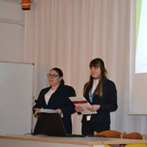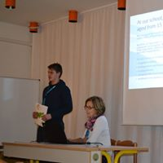

Izola, 21.11.2018

